«Диалоговые системы»  Лабораторная работа №5  Фреймворк LangChain. | Выполнил: | Закомерный А. Р.
 | Преподаватель: | Сафонова Е.В.
 | Дата выполнения:
 | Подпись преподавателя
Цель работы: Целью работы является разработка системы для подключения LLM к внешним источникам данных с использованием инструментов фреймворка LangChain.
Задачи работы:
1.Изучить материалы лабораторной работы №5 https://github.com/ChS23/dialogue-systems-course/tree/dev/lab5_web_search
Следовать инструкциям в этом файле.
2. Изучить основную функциональность LangChain. Создать цепочку «промпт -> модель -> парсер».
3. Протестировать один и тот же запрос на разных моделях или на модели с разными параметрами.
4. Изучить использование инструмента калькулятор. Реализовать инструмент калькулятор напрямую и через модель.
5. Настроить агента с помощью функции `create_agent`.
6. Изучить подходы к работе с LLM (автономный и контролируемый). Изучить инструменты поиска информации и обогащения контекста (TavilySearch). Создать цепочку «промпт с контекстом -> модель -> парсер».
7. Реализовать функционал сохранения результатов экспериментов и анализа результатов моделью.

Ход работы:
- В папке проекта создал папку lab5_web_search.
- В папку lab5_web_search сохранил файлы lab5_web_search.py и requirement.txt

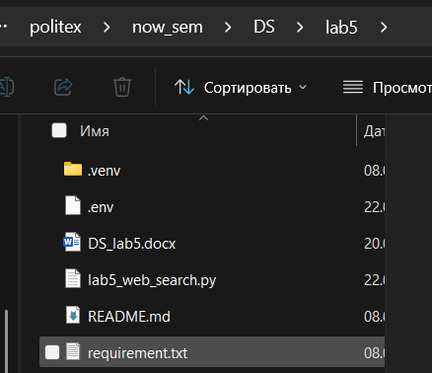
3. В .env добавил ключи
MISTRAL_API_KEY=
TAVILY_API_KEY=
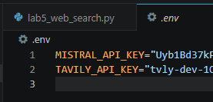
4. Перешёл на сайт https://tavily.com/ и нажал на кнопку Get Started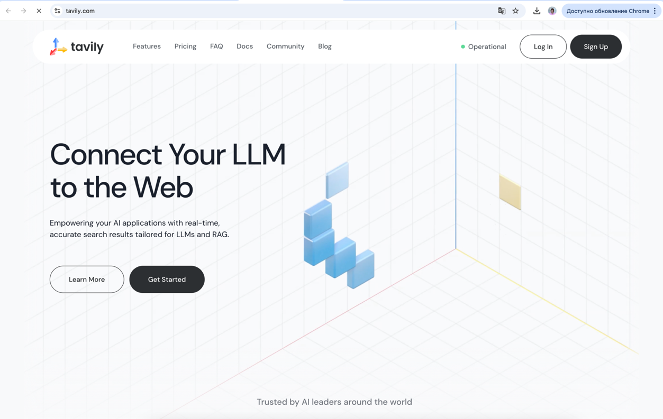
5. Вошёл в систему
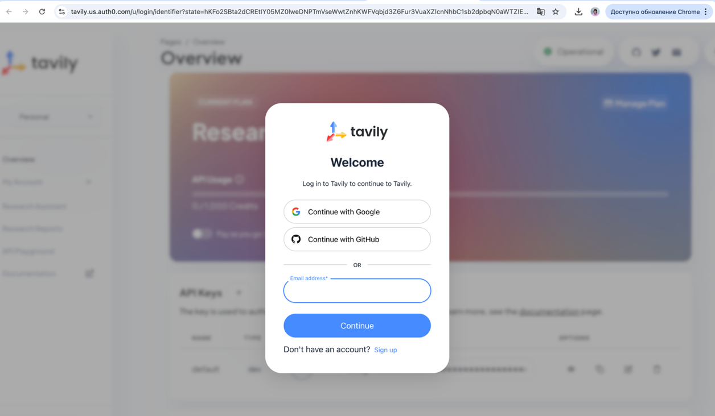
6. Закрыл приветственное окно
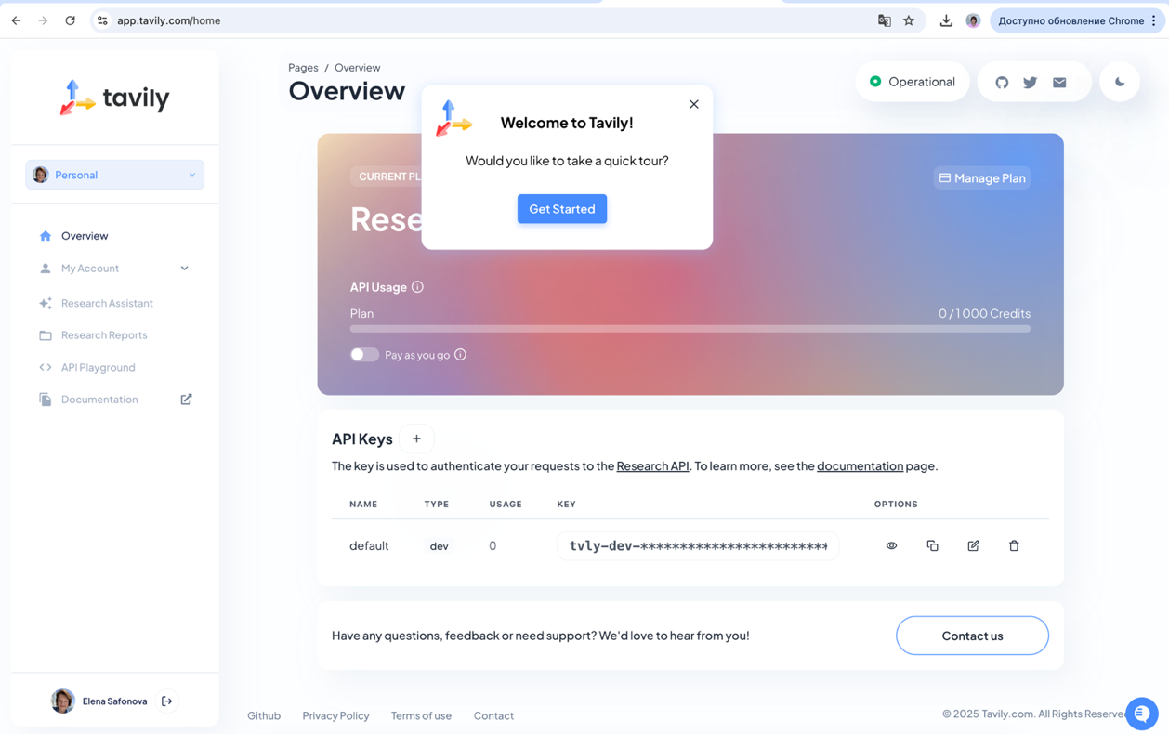
7. Скопировал ключ в .env
8. Перешёл в директорию проекта 5й лабораторной работы и установил зависимости:
pip install -r requirement.txt
или
pip3 install -r requirement.txt
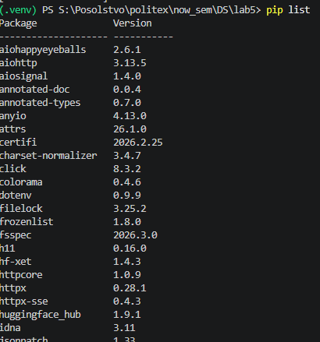
9. Запустил программу lab5_web_search.py из директории проекта 5й лабораторной:
10. Выполнил абораторную работу со своими промптами. Предметная область: агент-помощник в обучении системе КОМПАС-3Д:

Изменим промпт в тестовой функции поиска информации.
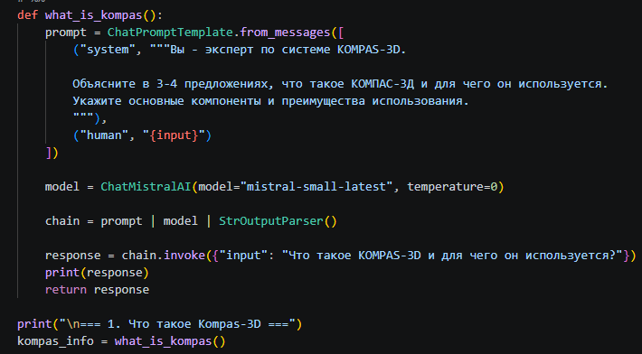

Сделаем то же самое и попробуем разные модели (разные температуры)
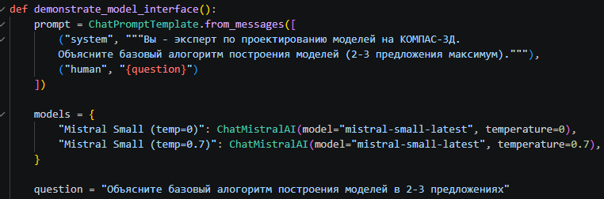

Добавим модели инструменты для помощи модели в поиске информации
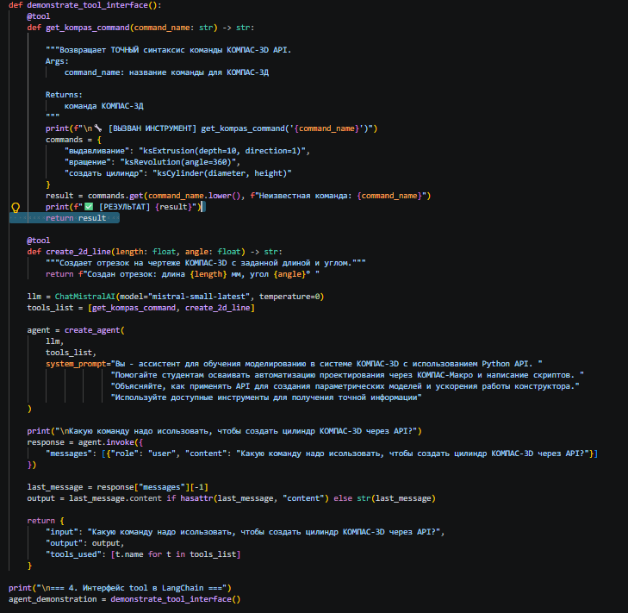

Для контролируемого подхода изменим контекст
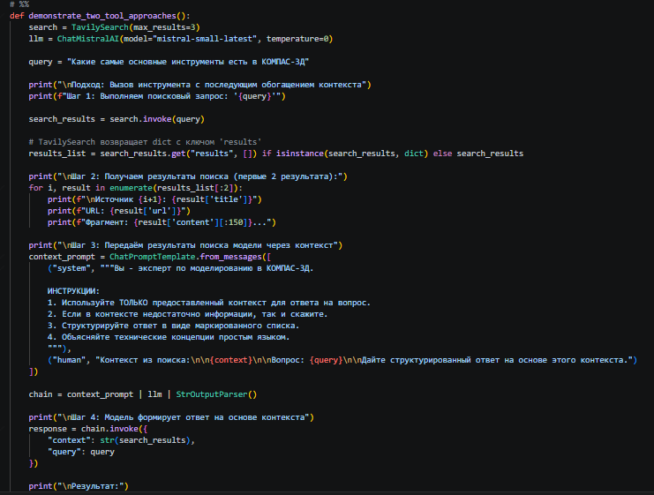

Результат:

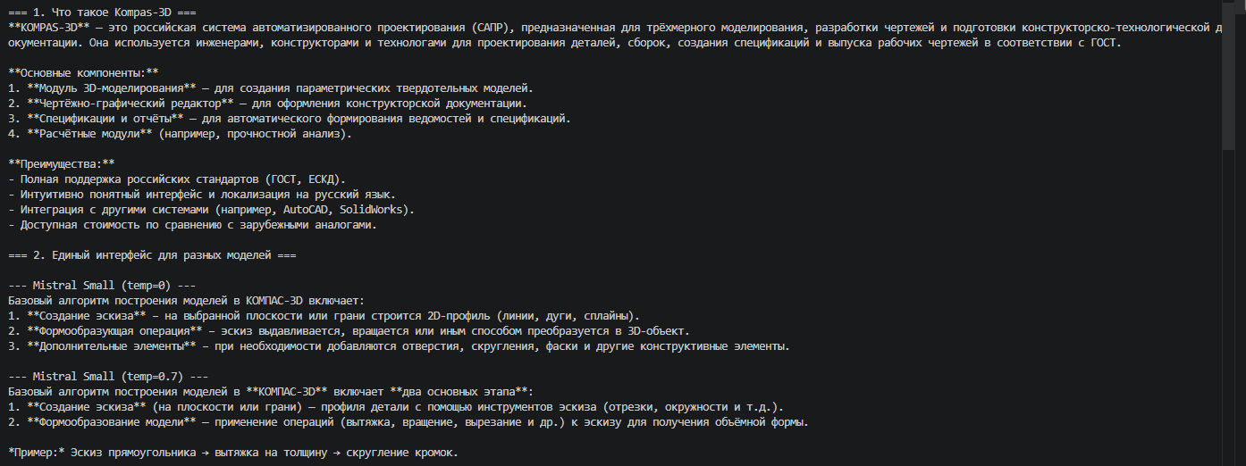
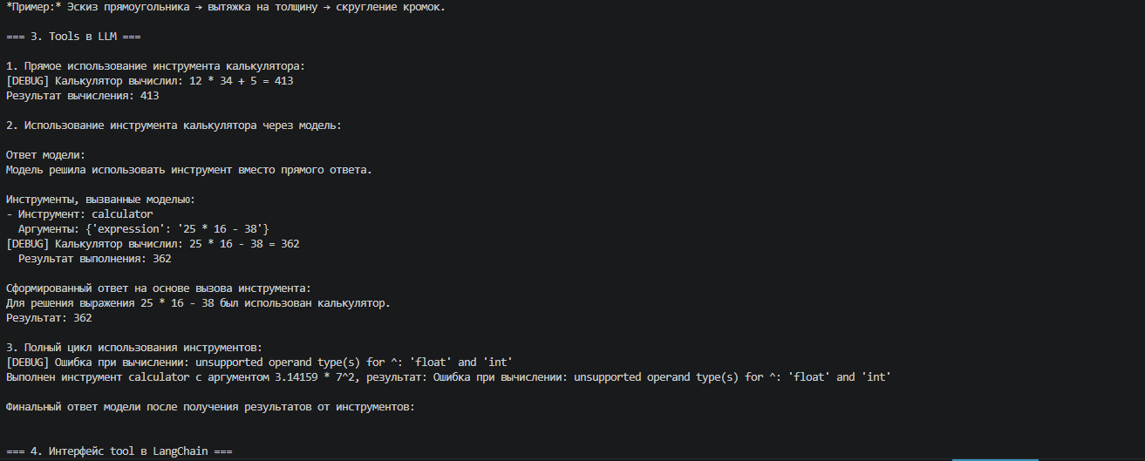

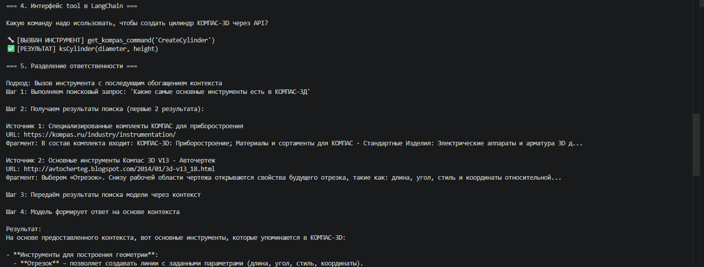
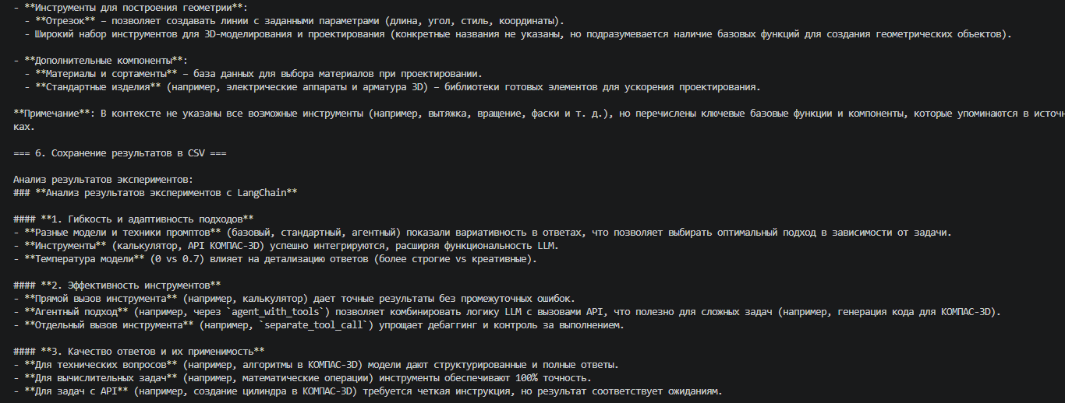
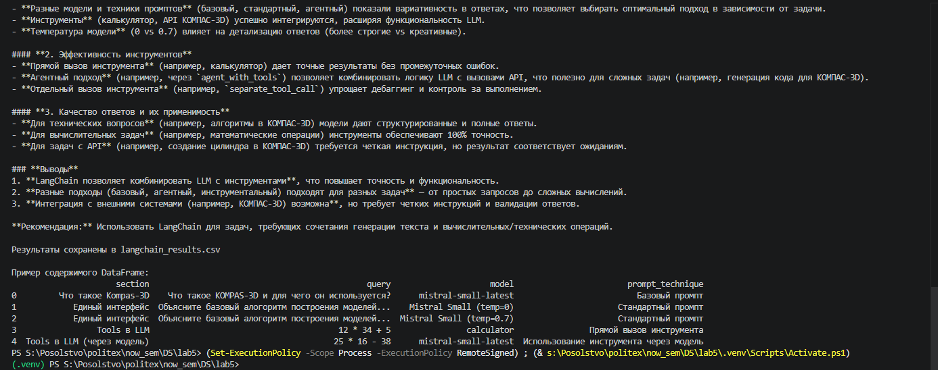

Выводы:
